[《中国医药指南》发声明：审稿流程存在漏洞，已对涉事编辑作出辞退处理](https://mp.weixin.qq.com/s?__biz=Mzg2Mzc2NzUxMQ==&mid=2247524466&idx=1&sn=1f9032ffd8b9820090d96d17de016d20)

资讯[诚信科研](javascript:void(0);)2025-05-07 08:30:33河南



近日，山东大学齐鲁医院一篇涉及子宫肌瘤手术的论文中，出现了55例男性对照观察患者，引发关注。目前该论文作者已被记过处分、降级处理。

除了该篇论文，在中国知网上**还有两篇涉妇科论文中出现男性病例**，内容分别涉及**宫颈癌治疗和高危产妇护理**，该两篇文章均发表于**《中国医药指南》期刊**。



其中一篇题为**《腹腔镜宫颈癌根治术联合卵巢移位、阴道延长对患者性生活质量及内分泌水平的影响》**的文章中，在第一部分资料与方法中介绍：我院于2012年3月至2013年5月收治的**200例宫颈癌患者**随机的分为对照组和观察组，对照组和观察组各100例，对照组中**60例(60%)为男性，40例（40%)为女性**；最大年龄为43岁，最小年龄为27岁，平均年龄为32岁；其中30例(30%)为Ib1期，40例 (40%)为Ib2期，30例(30%)为IIa1期。观察组中55例(55%) 为男性，45例(45%)为女性；最大年龄为40岁，最小年龄为28岁， 平均年龄为31岁；其中35例(35%)为Ib1期，45例(45%)为Ib2 期，20例(20%)为IIa1期。两组患者的性别、年龄以及病理分级等 进行比较，P >0.05，无统计学意义，有可比性。   
  
而在文章的开头部分，还介绍称：“**宫颈癌作为妇科中常见的恶性肿瘤疾病**，有着较高的发病率和病死率，近年来，宫颈癌的发病者逐渐趋向于年轻化，严重影响着女性患者的生活质量……”  
  
该文章作者为**辽宁省朝阳市中心医院妇产科门诊智秀峰，于2015年9月发表于《中国医药指南》期刊**。

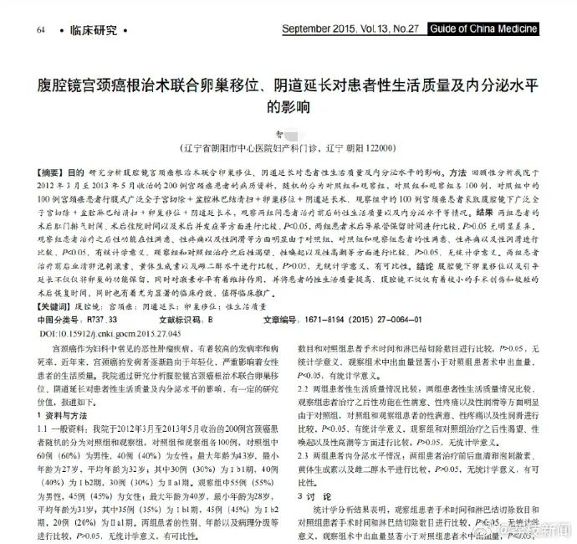

通过国家卫生健康委医生执业注册信息查询到，智秀峰取得了朝阳市卫生健康委员会发布的执业医师注册，执业范围为“妇产科专业”，执业类别为“临床”。在中国知网，该作者共有4篇发表在期刊的文献，均显示单位为朝阳市中心医院妇产科。  
  
在朝阳市中心医院挂号系统中可以看到，**智秀峰为妇科门诊的副主任医师**，简介中显示该医师于国家期刊发表多篇学术论文，尤其擅长妇产科常见疾病诊治。  
  
5月5日，有记者就此事多次致电朝阳市中心医院妇产科及办公室，均未获接通。  
  
另一篇名为**《护理干预在羊水栓塞高危产妇预防中的意义分析》**的文章中称：“选取2014年9月至2017年9月我院治疗出现**羊水栓塞的高危产妇140例**，根据随机数字法分为两组，其中实验组的患者使用精心的护理干预，在对照组中使用常规的护理。其中，**实验组有31例女性患者，有34例男性患者**，最小的患者有29岁，最大的患者有49岁，平均年龄为(35.51±3.7)岁。对照组中有32例女性患儿，有33例男性患儿，最小的患者有28岁，最大的患者有48岁，平均年龄为 (36.52±4.1)岁。**”该部分“高危产妇”病例中不仅出现了“男性患者”，部分患者还被称之为“患儿”。**

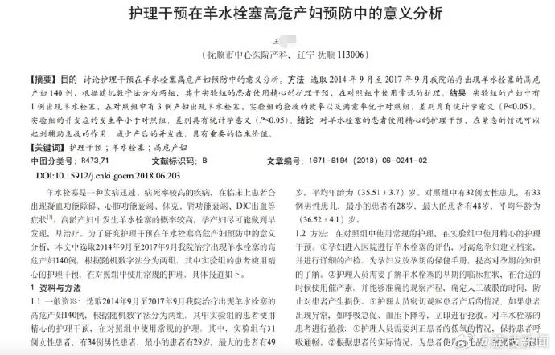

知网信息显示，该文章发表于**2018年2月28日，发表期刊同样为《中国医药指南》。文章作者为抚顺市中心医院产科王忠红**。记者通过国家卫生健康委护士执业注册信息查询到，王忠红获得了抚顺市健康委员会发布的护士执业注册，所在医疗机构为抚顺市中心医院。  
  
5月5日，记者通过抚顺市中心医院联系上了作者王忠红，她表示，该文章出现男性病例是由于失误导致的，**“他们打错了，应该是女，打成了男，他们后来出版后给我寄过来我也没核实**。”王忠红称，自己会联系出版社沟通此事。

5月6日，《中国医药指南》发布关于学术不端的声明，称个别文章存在学术不端问题，原因为**审稿流程存在漏洞**；部分**编辑和审核人员责任意识不足**，对学术规范的重要性认识不够深刻，在工作中未能严格遵循学术出版的标准和要求。**对于涉事编辑已作出辞退处理**，并提出完善审稿制度、加强人员培训、建立监督机制、强化诚信宣传等四项整改措施。

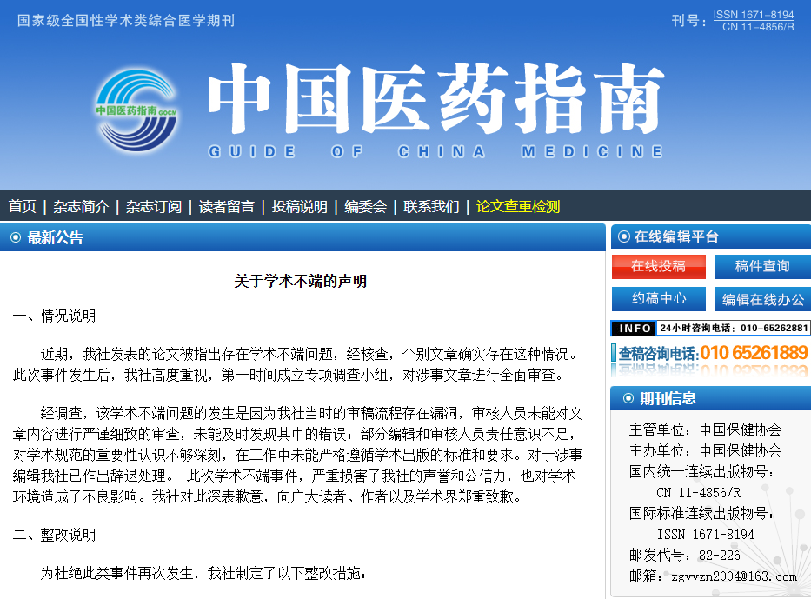

# 关于学术不端的声明

**一、情况说明**

近期，我社发表的论文被指出存在学术不端问题，经核查，个别文章确实存在这种情况。此次事件发生后，我社高度重视，第一时间成立专项调查小组，对涉事文章进行全面审查。

经调查，该学术不端问题的发生是因为我社**当时的审稿流程存在漏洞**，**审核人员未能对文章内容进行严谨细致的审查，未能及时发现其中的错误**；部分编辑和审核人员责任意识不足，对学术规范的重要性认识不够深刻，在工作中未能严格遵循学术出版的标准和要求。**对于涉事编辑我社已作出辞退处理**。 此次学术不端事件，严重损害了我社的声誉和公信力，也对学术环境造成了不良影响。我社对此深表歉意，向广大读者、作者以及学术界郑重致歉。

**二、整改说明**

为杜绝此类事件再次发生，我社制定了以下整改措施：

1，完善审稿制度：重新梳理和修订审稿流程，建立更加严格、科学的审稿标准。构建全新的网站，并对投稿系统进行完善，增加多轮交叉审核环节，引入外部专家参与评审，利用专业的查重软件对文章进行全面检测，确保每一篇发表的文章都符合学术规范。

2，加强人员培训：定期组织编辑和审核人员参加学术规范和职业道德培训，邀请行业内专家进行授课，提高工作人员的责任意识和专业素养，强化对学术不端行为的识别能力和防范意识。

3，建立监督机制：成立专门的监督小组，对文章从投稿到发表的全过程进行监督检查。设立举报渠道，鼓励读者、作者和社会各界对我社文章进行监督，对举报的学术不端问题，及时进行调查处理。

4，强化诚信宣传：在我社官网、公众号等平台，定期发布学术诚信相关的文章和案例，向作者和读者宣传学术规范和诚信要求，营造良好的学术氛围。

我社将以此次事件为契机，深刻反思，全面整改，不断提高办刊质量和水平，维护学术尊严和出版公信力。同时，欢迎广大读者和社会各界继续对我们的工作进行监督和指导，共同推动学术出版事业的健康发展。

《中国医药指南》杂志社

2025年5月6日

据了解，《中国医药指南》创刊于2003年，是**由中国保健协会主办的国家级综合性医学学术期刊**，2024版复合影响因子0.278。

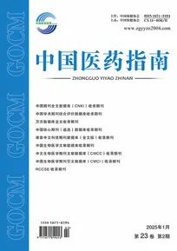

你怎么看？

本文来源：新闻晨报、中国医药指南，版权属于原作者，仅用于学术分享。





**诚信科研，专注于学术不端报道。**

**觉得本文好看，请点这里↓**